

Examen de théorie
Identification du cours
Nom des programmes – Codes : | TECHNOLOGIE DE L'INFORMATIQUE – INTELLIGENCE ARTIFICIELLE ET APPRENTISSAGE AUTOMATIQUE – LEA.DQ
Titre du cours : | MACHINE LEARNING ET RÉSEAUX NEURONAUX
Numéro du cours : | 420-A16-AS
Groupe :
Nom de l'enseignante : | Mona Taghavi
Durée : | 1.5 heures
Session : | Été 2026
Identification de l'étudiant(e)
Nom : ________________________________ Numéro d'étudiant(e) : _____________
Date : 29 / 06 / 2026 Résultat : _____________

☐ Je déclare que ce travail est original et que j'ai cité toutes les sources de contenu dont je ne suis pas l'auteur (en ligne et imprimées, images, graphiques, films, etc.), en utilisant le style de citation requis pour ce travail.

Énoncé de la compétence évaluée – Code
Développement de programmes – KP54
Éléments évalués de la compétence
5. Évaluer la solution
6. Exécuter le plan

Instructions

L'enseignante ne répondra à aucune question pendant l'examen.

Vous ne devez pas partager les questions et les réponses de l'examen pendant et après l'examen.

Il est de la responsabilité de l'enseignante d'identifier les erreurs de langage. Si de telles erreurs sont trouvées, les enseignants peuvent appliquer une pénalité allant jusqu'à 5 % de la note (IPEL – Article 5.7).

Le plagiat, la tentative de plagiat ou la complicité de plagiat lors d'une évaluation sommative entraîne une note de zéro (0). En cas de récidive, dans le même cours ou dans un autre cours, l'étudiant se verra attribuer une note de « 0 » pour le cours en question. (IPEL – Article 5.16).

Veuillez écrire clairement.
- Vous pouvez utiliser vos notes de cours, mais vous NE POUVEZ PAS utiliser d'IA.

Répartition des points
Cette évaluation est notée sur 10 points.

Système de maintenance prédictive
Une entreprise manufacturière déploie un petit réseau de neurones pour prédire si une machine nécessite une maintenance ou fonctionne normalement. Le modèle reçoit deux caractéristiques d’entrée :
- x1 : Intensité des vibrations (normalisée)
- x2 : Écart de température (normalisé)
Le réseau comporte 2 nœuds d’entrée, 1 nœud caché et 2 nœuds de biais :
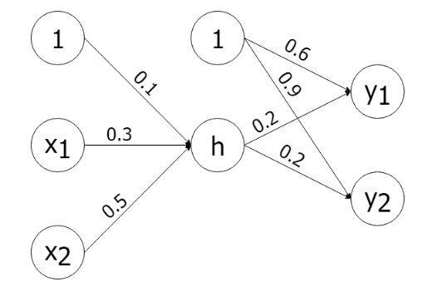
La couche cachée utilise l’activation ReLU, et les deux nœuds de sortie utilisent l’activation sigmoïde :
- y1 : probabilité que la machine fonctionne normalement
- y2 : probabilité que la machine nécessite une maintenance
Considérez les détails ci-dessus et répondez aux questions suivantes.

(a) Propagation avant (3 points)
Calculez y1 et y2 lorsque le réseau reçoit l’entrée x = (1, 0).

(b) Mise à jour par rétropropagation (5 points)
Supposez que la sortie attendue pour cette machine est t = (0, 1). En utilisant un taux d’apprentissage η = 0.1, calculez les poids mis à jour après une étape de rétropropagation.
Dérivée de ReLU : ReLU′(h_in) = 1 si h_in > 0, sinon 0.

(c) Mesures d’évaluation (2 points)
Après l’entraînement sur 40 machines, la matrice de confusion obtenue est :
 | Prédit Normal (0) | Prédit Maintenance (1)
Réel Normal (0) | 14 | 6
Réel Maintenance (1) | 4 | 16
Calculez l’exactitude (Accuracy), la précision (Precision), le rappel (Recall) and le F1-score pour chaque classe.

